

EXPANSÃO URBANA NO MUNICÍPIO DE FRUTAL – MG ENTRE 1994 E 2024: UMA ABORDAGEM BASEADA EM SISTEMAS DE INFORMAÇÃO GEOGRÁFICA (SIG)

¹Aline Alves de Andrade Silveira, ² Daniela Fernanda da Silva Fuzzo, ³ João Alberto Fischer Filho, ⁴Rodrigo Ney Millan.
¹Universidade do Estado de Minas Gerais, e-mail: alineandrademoises@gmail.com; ²Universidade do Estado de Minas Gerais, e-mail:daniela.fuzzo@uemg.br; ³Universidade do Estado de Minas Gerais, e-mail: joao.fischer@uemg.br; ⁴ Universidade do Estado de Minas Gerais, e-mail; rodrigo.millan@uemg.br.

Biodiversidade e Preservação
Resiliência dos ecossistemas naturais frente aos extremos climáticos e uso de Inteligência Artificial para preservação

Resumo

O município de Frutal – MG passou por expressivas reconfigurações espaciais nas últimas décadas, impulsionadas principalmente pela expansão das atividades agropecuárias e pela consolidação do setor sucroenergético. Nesse contexto, o presente estudo teve como objetivo analisar a dinâmica da expansão urbana do município entre os anos de 1994 e 2024, utilizando ferramentas de Sistemas de Informação Geográfica (SIG). Para a elaboração dos mapas temáticos, foram utilizados dados do projeto MapBiomas (Coleção 10), permitindo a identificação e comparação da evolução da área urbanizada ao longo do período analisado. Os resultados evidenciaram um crescimento contínuo e progressivo da malha urbana, com ampliação significativa das áreas urbanizadas, especialmente a partir dos anos 2000. Tal expansão está associada às transformações socioeconômicas ocorridas no município, destacando-se a implantação das usinas sucroenergéticas, a geração de empregos, o aumento dos fluxos migratórios e a intensificação do setor imobiliário, fatores que contribuíram para o crescimento populacional e a ampliação da demanda habitacional. Conclui-se que Frutal – MG apresentou expressiva expansão urbana entre 1994 e 2024, evidenciando a influência direta das atividades econômicas sobre a organização do território e a reconfiguração do espaço urbano.

Palavras-chave: Crescimento urbano. Sistema de Informação Geográfica. Mapas temáticos.

Introdução
O Triângulo Mineiro/Alto Paranaíba destaca-se como a principal região produtora de cana-de-açúcar de Minas Gerais, desempenhando papel estratégico no setor sucroenergético. Essa centralidade é evidenciada pela concentração de 20 das 33 unidades sucroenergéticas em operação no estado, reforçando sua expressiva participação na produção e no processamento da cana-de-açúcar (SIAMIG, 2026).
A instalação dessas unidades promove alterações diretas no espaço físico, transformando dinâmicas sociais e a configuração territorial. Nesse contexto, o setor sucroenergético desencadeou importantes transformações socioeconômicas em Frutal – MG, especialmente pela geração de empregos diretos e indiretos e pela dinamização do setor terciário.
Paralelamente, verificou-se a expansão do setor imobiliário, com a implantação de bairros populares e condomínios de alto padrão, promovendo alterações na paisagem e na organização territorial. Associado ao aumento da oferta de empregos, esse processo favoreceu o crescimento populacional e intensificou a demanda por moradias, impulsionando a expansão urbana do município (Tomaz; Ferreira; Borges, 2021).
O avanço tecnológico ampliou a capacidade de monitoramento das transformações ambientais por meio do Sensoriamento Remoto (SR), técnica que possibilita a obtenção e interpretação de informações da superfície terrestre a partir de sensores embarcados em satélites (Lu et al., 2025). Integrado aos Sistemas de Informação Geográfica (SIG), o SR fornece dados geoespaciais precisos para análises territoriais e ambientais.
Diante desse contexto, a presente pesquisa tem como objetivo analisar, por meio de ferramentas de Sistemas de Informação Geográfica (SIG), a dinâmica da expansão urbana no município de Frutal – MG no período de 1994 a 2024.

Metodologia
O presente estudo foi conduzido no município de Frutal, Minas Gerais, compreendida entre as coordenadas geográficas 19°46’52” e 20°01’28” de latitude Sul, e 48°49’29” e 49°08’53” de longitude Oeste (Figura 1). O município localiza-se na porção noroeste do estado de Minas Gerais e possui extensão territorial de aproximadamente 2.426 km². De acordo com dados do IBGE (2022), sua população é de 58.588 habitantes, resultando em uma densidade demográfica de 24,14 habitantes por km². Frutal – MG apresentou expressivo crescimento econômico e social nas últimas décadas. Entre 2010 e 2023, o PIB a preços correntes passou de aproximadamente R$ 750 milhões para cerca de R$ 4 bilhões, evidenciando o fortalecimento da economia local. No mesmo período, o PIB per capita aumentou de cerca de R$ 15 mil para R$ 68,7 mil. O IDHM também evoluiu, passando de 0,515 (1991) para 0,730 (2010), a mortalidade infantil, que em 2006 era de aproximadamente 22 óbitos por mil nascidos vivos, apresentou tendência de queda ao longo da série histórica, com oscilações pontuais, alcançando 10,25 em 2023. Fatores que indicam que o município passou por transformações estruturais e avanços significativos em suas condições socioeconômicas.

Figura 1 – Localização do município de Frutal – MG
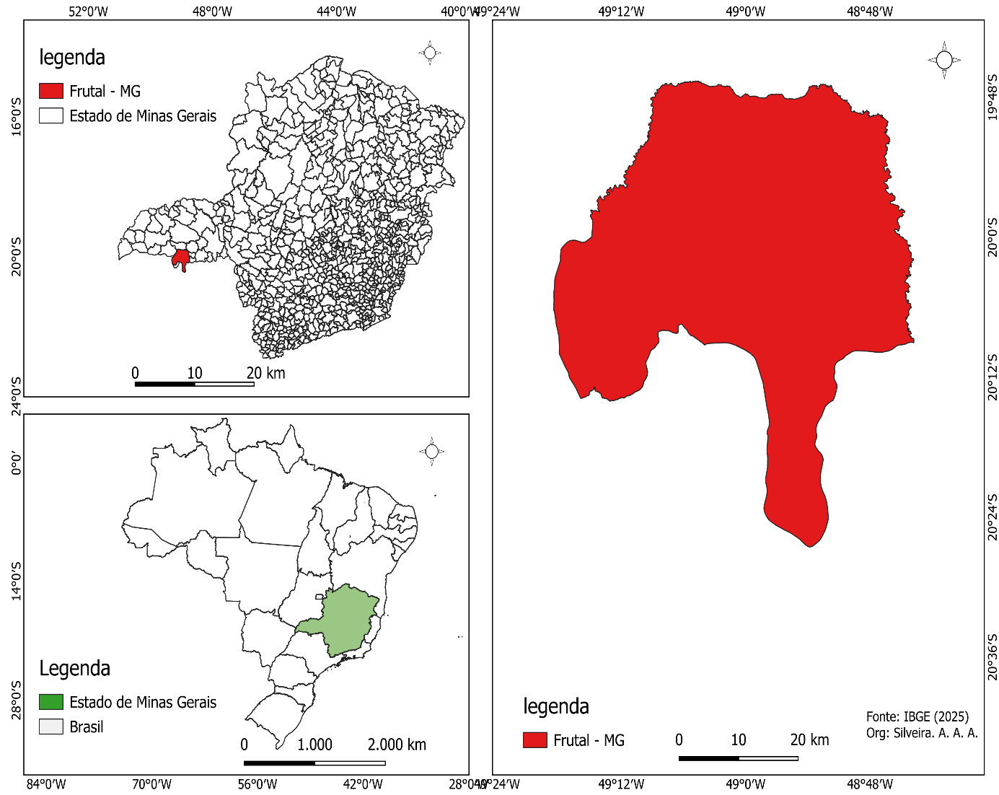Fonte: IBGE (2025). Org: Silveira. A. A. A
Para a elaboração dos mapas temáticos que caracterizam a expansão urbana do município nos anos de 1994, 2004, 2014 e 2024, utilizou-se a base de dados do MapBiomas, Coleção 10, (https://brasil.mapbiomas.org/downloads/). O MapBiomas consiste em uma iniciativa colaborativa entre organizações não governamentais, instituições de ensino e pesquisa e empresas de tecnologia, voltada ao mapeamento do uso e cobertura da terra no Brasil. A plataforma disponibiliza séries temporais anuais em escala nacional, geradas a partir do processamento de imagens orbitais da série Landsat na plataforma de computação em nuvem Google Earth Engine (Cassol et al., 2020).
Adicionalmente, foram utilizados dados vetoriais da malha municipal do Estado de Minas Gerais, disponibilizados pelo Instituto Brasileiro de Geografia e Estatística (IBGE, 2025), em formato Shapefile (SHP). No ambiente SIG QGIS, realizou-se o recorte espacial (clip) correspondente ao município de Frutal (MG), gerando um arquivo vetorial que serviu como base cartográfica para a elaboração dos mapas temáticos da expansão urbana e do mapa de localização da área de estudo. A produção dos mapas temáticos envolveu a delimitação da área de estudo a partir de imagens disponibilizadas pelo Google Earth, bem como o processamento da classificação do uso e cobertura da terra no ambiente SIG QGIS, versão 4.33.
A classe selecionada para o mapeamento foi a “Área Urbana’’. A interpretação visual das imagens auxiliou na validação dos dados, permitindo identificar, nos mapas referentes aos anos de 1994, 2004, 2014 e 2024, a dinâmica do crescimento urbano do município ao longo do período analisado.

Resultados e Discussão
O município de Frutal (MG) abriga atualmente duas usinas sucroenergéticas em seu território. A inserção de capital estrangeiro na dinâmica produtiva local consolidou-se a partir de 2007, quando o grupo Bunge, de origem holandesa e com sede administrativa nos Estados Unidos, passou a atuar no setor sucroenergético regional e municipal (Campos; Cleps Júnior, 2020). Nesse contexto, destaca-se ainda a implantação da Usina Cerradão, cujas operações tiveram início em 2009, viabilizadas por aportes de capital nacional do Grupo Queiroz de Queiroz, sediado em Frutal, em associação com investidores paulistas da família Andrade, organizados sob a denominação Grupo Cerradão (Grupo Queiroz de Queiroz, 2022).
A análise temporal dos mapas de expansão urbana de Frutal – MG (1994, 2004, 2014 e 2024) evidencia um contínuo processo de crescimento da malha urbana (Figura 2). Em 1994, a cidade apresentava ocupação concentrada no núcleo central e baixa dispersão espacial. Já em 2004, observa-se o início da expansão periférica, marcado pelo surgimento de novos loteamentos e pela ampliação da área urbanizada. No ano de 2014, verifica-se a intensificação desse processo, com maior incorporação de novas áreas ao tecido urbano, associada ao crescimento populacional e à expansão das atividades econômicas locais. Considerando o período de implantação do setor sucroalcooleiro no município, infere-se que esse momento correspondeu ao auge de sua expansão econômica. Segundo Villaça (2011), a dinâmica das atividades econômicas interfere diretamente na configuração do espaço geográfico, promovendo mudanças significativas nos padrões sociais e na organização territorial. Em 2024, constata-se a consolidação de um padrão de expansão mais expressivo, caracterizado pela ampliação da área urbanizada e pela ocupação das zonas periféricas.

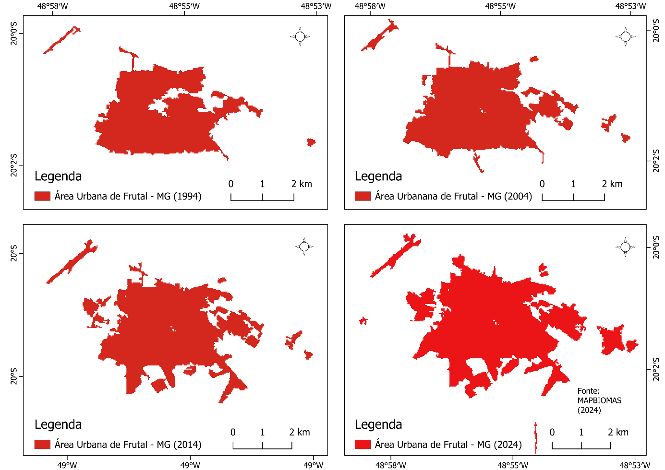
Figura 2 – Evolução espacial da área urbana do município de Frutal - MG (1994, 2004, 2014 e 2024)
Fonte: MAPBIOMAS (1994, 2004, 2014 e 2024). Org: Silveira. A.A.A

Conclusão
Conclui-se que o município de Frutal – MG apresentou expressiva expansão urbana entre 1994 e 2024, evidenciada pelo aumento progressivo da área urbanizada ao longo do período analisado. Os resultados obtidos indicam que esse crescimento esteve diretamente associado às transformações socioeconômicas ocorridas no município, especialmente à expansão das atividades agropecuárias e à consolidação do setor sucroenergético. As atividades do setor terciário contribuíram para a geração de empregos, o crescimento populacional e a demanda por habitação, impulsionando a expansão da malha e a reconfiguração do espaço urbano local.

Agradecimentos
Programa de bolsas de Produtividade em Pesquisa (PQ/UEMG) com ênfase em inovação; Fundação de Amparo à Pesquisa do Estado de Minas Gerais (FAPEMIG); Pró-Reitoria de Pesquisa e Pós-graduação da Universidade do Estado de Minas Gerais (PROPPG-UEMG); CAPES/PROAP – Programa de Apoio à Pós-Graduação.

Referências
CAMPOS, N. L; CLEPS JUNIOR, J. Territorialização do capital estrangeiro no setor sucroenergético de Minas Gerais. CAMPO-TERRITÓRIO: Revista de Geografia Agrária, Uberlândia, v. 15, n. 36, p. 169-198, jul. 2020. DOI: https://doi.org/10.14393/RCT153607. Disponível em: https://seer.ufu.br/index.php/campoterritorio/article/view/53991. Acesso em: 24 jun. 2026.

CASSOL, H. L. G; ARAI, E.; SANO, E. E; DUTRA, A.C.; HOFFMANN, T. B.; SHIMABUKURO, Y. E. Imagens de fração máxima derivadas de dados anuais do Projeto para Autonomia de Bordo – Vegetação (PROBA-V) para avaliação rápida do uso e cobertura da terra no estado de Mato Grosso, Brasil. Land, v. 9, n. 5, p. 139, 2020. DOI: 10.3390/land9050139. Disponível em: https://doi.org/10.3390/land9050139. Acesso em: 20 jun. 2026.

GRUPO Queiroz de Queiroz. Usina de Açúcar, Álcool e Energia, 2022. Disponível em: https://www.queirozdequeiroz.com.br/usina-de-acucar-alcool-e-energia/. Acesso em: 26 jun. 2026.

INSTITUTO BRASILEIRO DE GEOGRAFIA E ESTATÍSTICA (IBGE). Malha municipal digital do Brasil: 2025. Rio de Janeiro: IBGE, 2025. Disponível em: https://www.ibge.gov.br. Acesso em: 20 jun. 2026.

INSTITUTO BRASILEIRO DE GEOGRAFIA E ESTATÍSTICA (IBGE). IBGE Cidades - Frutal (MG) – Cidades. Rio de Janeiro, 2022. Disponível em: https://cidades.ibge.gov.br/brasil/mg/frutal/panorama. Acesso em: 25 jun. 2026.

LU, D.; SU, K.; WANG, Z.; HOU, M.; LI, X.; LIN, A.; YANG, Q. Patterns and drivers of terrace abandonment in China: Monitoring based on multi-source remote sensing data. Land Use Policy, v. 148, 107388, jan. 2025. Disponível em: https://doi.org/10.1016/j.landusepol.2024.107388.

MAPBIOMAS BRASIL. Mapas de cobertura e uso da terra – Coleção 10. Brasília, DF: MapBiomas, 2024. Disponível em: https://brasil.mapbiomas.org/downloads/. Acesso em: 24 jun. 2026.

SIAMIG BIOENERGIA. Perfil da produção: safra 2025/2026 – Brasil e Minas Gerais. Belo Horizonte: SIAMIG Bioenergia, 2026. Disponível em: https://siamigbioenergia.com.br/wp-content/uploads/2026/06/PERFIL-DE-PRODUCAO-SF-25-26.pdf. Acesso em: 25 jun. 2026

TOMAZ, R. A. F.; FERREIRA, O. E; BORGES, A. W. Agronegócio canavieiro e produção de biocombustível em Frutal-MG: territorializações e transformações sociais. Brazilian Journal of Development, Curitiba, v. 7, n. 4, p. 35528–35549, 2021.

VILLAÇA, F. Espaço intra-urbano no Brasil. São Paulo: Studio Nobel; FAPESP; Lincoln Institute, 2011.

